Тема: Базы данных
Задание:
- Открыть ранее созданную таблицу Сотрудники в программе Open Office Base или Microsoft Access, обращая внимание, что в режиме Конструктора для всех полей должен стоять Текстовый тип данных:

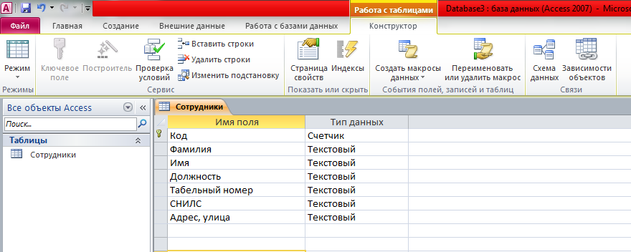
- Открыть таблицу в режиме Таблицы.

- Заполнить таблицу по образцу:
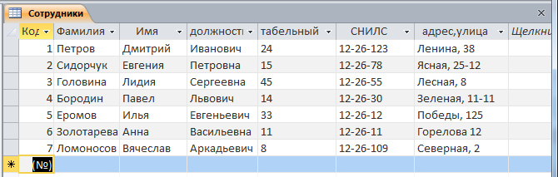

Обратите внимание, что поле «Код» заполняется автоматически.

- Сохранить выполненную работу.

- Отправить выполненную работу через форму на нашем сайте (раздел «Связаться с нами»). Указать в теме сообщения название объединения и фамилию: «КиТ. Иванов А.» (например). Или на почту: cdutt@mail.ru

